|  |  |  |
| --- | --- | --- |
| **Pregunta #1** | **Pregunta** | Su amigo Andrés está desarrollando un biomaterial para uso médico y quiere asegurarse de que sea biocompatible. Con su amplia experiencia en su curso de biomateriales, usted le dice que para que un biomaterial sea considerado biocompatible, este debe: |
| **Opciones de Respuesta** | Evitar cualquier tipo de interacción con los tejidos y fluidos biológicos para minimizar el riesgo de rechazo  Provocar una respuesta inmune intensa inicialmente para estimular la adaptación del cuerpo al material y garantizar su integración en los tejidos.  Tener una baja respuesta inmune, no inducir una reacción inflamatoria crónica, resistir la acumulación de proteínas que afecten su función y no favorecer infecciones.  Ser biodegradable en todos los casos para garantizar que no permanezca en el cuerpo a largo plazo. |
| **Pregunta #2** | **Pregunta** | Durante una visita a un congreso internacional sobre innovación en biomateriales, surge una discusión sobre la importancia de la regulación en dispositivos médicos. Uno de los asistentes menciona que en Estados Unidos existe una agencia encargada de evaluar y aprobar biomateriales antes de su comercialización. Con su conocimiento en el área, usted responde que la agencia responsable de esta regulación es: |
| **Opciones de respuesta** | WHO, que regula la seguridad, eficacia y comercialización de biomateriales y dispositivos médicos dentro de Estados Unidos, asegurando su cumplimiento con normativas específicas. FDA, que regula la seguridad, eficacia y comercialización de biomateriales y dispositivos médicos dentro de Estados Unidos, asegurando su cumplimiento con normativas específicas. INVIMA, que regula la seguridad, eficacia y comercialización de biomateriales y dispositivos médicos dentro de Estados Unidos, asegurando su cumplimiento con normativas específicas. NIH, que regula la seguridad, eficacia y comercialización de biomateriales y dispositivos médicos dentro de Estados Unidos, asegurando su cumplimiento con normativas específicas. |

|  |  |  |
| --- | --- | --- |
| **Pregunta #3** | **Pregunta** | En una apasionante conversación sobre biomateriales, surge la pregunta de qué distingue a los metales, cerámicos, polímeros y composites entre sí. Dado que sus amigos no tienen experiencia en el tema, uno de ellos pregunta específicamente qué caracteriza a los polímeros en comparación con otros biomateriales. Con su conocimiento en el área, usted responde que los polímeros son: |
| **Opciones de Respuesta** | Materiales orgánicos o sintéticos formados por largas cadenas de monomeros unidas por enlaces covalentes, con gran versatilidad de aplicaciones biomédicas. b) Materiales cristalinos con alta dureza y resistencia a la compresión, ideales para implantes de carga. c) Materiales con enlaces metálicos que presentan alta conductividad térmica y mecánica, usados en estructuras de soporte. d) Materiales inorgánicos con estructura porosa diseñados para ser bioinertes y resistentes a la degradación en el cuerpo. |
| **Pregunta #4** | **Pregunta** | María desea sintetizar un biomaterial polimérico aplicable en el ámbito de la impresión 3D. Para ello, requiere que el material pueda ser reprocesado térmicamente con el fin de reutilizar los constructos impresos. Observe detenidamente la imagen que se presenta a continuación, la cual representa la organización de la red polimérica de dos materiales. Con base en lo anterior, seleccione aquella opción que sea más adecuada para la aplicación que busca María. |
| **Opciones de Respuesta** | La opción 1, pues corresponde a un polímero termoestable, lo cual le proporciona la posibilidad de ser moldeado y reprocesado por medio de métodos térmicos.  La opción 2, pues corresponde a un polímero termoestable, lo cual le proporciona la posibilidad de ser moldeado y reprocesado por medio de métodos térmicos.  La opción 1, pues corresponde a un polímero termoplástico, lo cual le proporciona la posibilidad de ser moldeado y reprocesado por medio de métodos térmicos.  La opción 2, pues corresponde a un polímero termoplástico, lo cual le proporciona la posibilidad de ser moldeado y reprocesado por medio de métodos térmicos.  Ninguna de las opciones es correcta, pues tanto los polímeros termoestables como los termoplásticos carecen de punto de fusión y se degradan a altas temperaturas. |
| **Pregunta #5** | **Pregunta** | Usted busca sintetizar un material basado en matrices poliméricas que facilite la transmisión de luz para el desarrollo de un lente de contacto innovador. ¿Qué propiedades debe tener este material para garantizar una alta transparencia óptica? Además, ¿qué estrategias de procesamiento podrían emplearse para optimizar su claridad y rendimiento? |
| **Opciones de Respuesta** | Amorfo, lo cual se puede conseguir con el uso de cadenas ramificadas y mediante el enfriamiento rápido del material.  Cristalino, lo cual se puede conseguir con el uso de cadenas lineales y mediante el enfriamiento lento del material.  Amorfo, lo cual se puede conseguir con el uso de cadenas lineales y mediante el enfriamiento lento del material.  Cristalino, lo cual se puede conseguir con el uso de cadenas ramificadas y mediante el enfriamiento rapido del material. |
| **Pregunta #6** | **Pregunta** | En un laboratorio de bioingeniería, se está desarrollando un vendaje inteligente a base de microcápsulas de alginato para la liberación controlada de antibióticos en heridas infectadas. Para la formación de estas microcápsulas, se utiliza cloruro de calcio (CaCl₂) como agente de entrecruzamiento del alginato de sodio. Durante una reunión del equipo, un investigador afirma que este proceso de entrecruzamiento es químico, ya que el calcio se une permanentemente a la estructura del polímero.  ¿Es correcta esta afirmación? |
|  | **Opciones de Respuesta** | **A)** Sí, porque el entrecruzamiento con CaCl₂ es un proceso químico en el que se forman enlaces covalentes irreversibles entre el alginato y el calcio.  **B)** No, porque el entrecruzamiento con CaCl₂ es un proceso físico basado en interacciones iónicas reversibles entre los grupos carboxilato del alginato y los iones Ca²⁺.  **C)** Sí, porque la incorporación de calcio en la red del alginato crea una estructura tridimensional permanente que no se degrada en condiciones fisiológicas.  **D)** No, porque el alginato forma un gel únicamente por cambios en la temperatura y no por la interacción con el calcio. |

|  |  |  |
| --- | --- | --- |
| **Pregunta #7** | **Pregunta** | Paula, una investigadora en biomateriales, ha desarrollado un hidrogel innovador. Para evaluar su comportamiento, decidió incorporar nanopartículas híbridas conocidas como *Metal-Organic Frameworks* (MOFs) en la matriz polimérica del hidrogel. Su objetivo era analizar qué posibles aplicaciones podría tener esta nueva formulación.  Para estudiar el impacto de esta modificación, Paula realizó pruebas reológicas mediante un reómetro oscilatorio, obteniendo los siguientes resultados:   * **Hidrogel sin MOFs:** En todo el rango de frecuencias analizadas, el módulo de almacenamiento (*G'*) es menor que el módulo de pérdida (*G''*). * **Hidrogel con MOFs:** En todo el rango de frecuencias analizadas, *G'* es mayor que *G''*.   Intrigada por estos resultados, Paula te pide ayuda para interpretarlos. ¿Cuál de las siguientes afirmaciones es la más correcta? |
|  | **Opciones de Respuesta** | A) El incremento de *G'* tras la incorporación de los MOFs indica que el hidrogel ha ganado rigidez y presenta un comportamiento predominantemente elástico, lo que sugiere una mejor estabilidad estructural, haciéndolo una posible opción para andamiajes en ingeniería de tejidos.  B) El incremento de *G'* sugiere que el hidrogel se ha vuelto más viscoso y fluido, facilitando su deformación y reduciendo su resistencia mecánica, lo cual lo hace interesante para *drug delivery*.  C) La disminución de *G''* demuestra que el hidrogel ahora disipa más energía en forma de calor, aumentando su capacidad de amortiguación y mejorando su comportamiento elástico, haciéndolo un material interesante para aplicaciones biomédicas como reemplazo de cartílago.  D) La disminución de *G''* indica que el hidrogel ha perdido elasticidad, favoreciendo un comportamiento más líquido, lo cual lo haría un candidato potencial para tratamientos tópicos. |
| **Pregunta #8** | **Pregunta** | Luis desea desarrollar un biomaterial con el cual se puedan fabricar prótesis óseas. En particular, desea implementar un biocerámico de superficie reactiva que genere uniones químicas con el hueso nativo del paciente. Observe detenidamente las curvas de *Esfuerzo VS Deformación* que se presentan a continuación, y seleccione aquella cuyo comportamiento corresponda con el tipo de biomaterial que Luis desea sintetizar. |
| **Opciones de Respuesta** | A)  B)  C)  D) |

|  |  |  |
| --- | --- | --- |
| **Pregunta #9** | **Pregunta** | Usted está desarrollando un hidrogel para la liberación controlada de fármacos, diseñado para responder a cambios en el pH. Específicamente, el hidrogel debe liberar el fármaco al entrar en contacto con un ambiente ácido (pH bajo). Con base en esta información, ¿qué tipo de hidrogel sería el más adecuado para esta aplicación? |
| **Opciones de Respuesta** | Lo mejor sería utilizar un polímero aniónico ya que este a bajos pH se agrupa y no absorbe tanta agua, permitiendo la liberación del fármaco.  Lo mejor sería utilizar un polímero aniónico ya que este a bajos pH absorbe más agua y se expande, permitiendo la liberación del fármaco.  Lo mejor sería utilizar un polímero catiónico ya que este a bajos pH se agrupa y no absorbe tanta agua, permitiendo la liberación del fármaco.  Lo mejor sería utilizar un polímero catiónico ya que este a bajos pH absorbe más agua y se expande, permitiendo la liberación del fármaco. |
| **Pregunta #10** | **Pregunta** | Después de completar su curso de biomateriales, usted ingresa a un grupo de investigación especializado en el desarrollo de hidrogeles para aplicaciones biomédicas. Su primer proyecto consiste en mejorar la resistencia mecánica de hidrogeles destinados a la regeneración de tejidos blandos. Para ello, debe seleccionar un polímero adecuado que, tras un proceso de reticulación, permita obtener una estructura estable y resistente en medios acuosos. ¿Cuál de los siguientes polímeros elegiría para esta aplicación? |
| **Opciones de Respuesta** | Poliestireno    Polietileno    Polipropileno    Alcohol polivinílico |

**Semana 5 y 6: Caracterizaciones (Térmica, Espectroscópica)**

|  |  |  |
| --- | --- | --- |
| **Pregunta #11** | **Pregunta** | Sara está investigando un nuevo hidrogel con potencial de aplicación en el tratamiento de quemaduras de tercer grado. Su objetivo es evaluar las **propiedades térmicas y energéticas del material**, ya que la estabilidad térmica, el comportamiento frente a cambios de temperatura y la energía involucrada en las transiciones de fase son cruciales para su aplicación tópica.  Para ello, desea realizar un análisis térmico que le permita **identificar con precisión las transiciones de fase** que ocurren en el biomaterial a diferentes temperaturas, como la **temperatura de fusión y la transición vítrea**, además de cuantificar la energía asociada a estos procesos.  Sin embargo, Sara no está segura de qué método de caracterización térmica utilizar. Con base en sus conocimientos sobre las técnicas de caracterización térmica, ¿qué método le recomendaría? |
| **Opciones de Respuesta** | DSC (Calorimetría Diferencial de Barrido)  TGA (Análisis Termogravimétrico)  DTA (Análisis térmico diferencias)  Ninguna de las anteriores |
| **Pregunta #12** | **Pregunta** | Has ingresado recientemente al **Grupo de Investigación en Biomateriales**, donde se están explorando alternativas sostenibles para la producción de nanomateriales fluorescentes. Como parte de tu primer proyecto, estás sintetizando **puntos de carbono (CDs) a partir de residuos de producción de cerveza de Bavaria**, con el objetivo de desarrollar una herramienta de diagnóstico de **ultra alta precisión para la detección temprana del cáncer**.  Los **puntos de carbono (CDs)** son nanomateriales cuya fluorescencia varía en función de su método de síntesis. Se ha determinado que su **grado de carbonización**, es decir, la cantidad de **core carbónico estable** en su estructura, influye tanto en su estabilidad térmica como en su emisión de color:   * **CDs con menor grado de carbonización** tienen un core menos estable térmicamente y son más susceptibles a la degradación a temperaturas elevadas. Su emisión tiende hacia el Violeta/Azul. * **CDs con grado de carbonización intermedio** presentan una estabilidad térmica moderada y emiten en el **rango verde**. * **CDs con mayor grado de carbonización** poseen una estructura con un **core más estable** a altas temperaturas y su emisión se desplaza **hacia el rojo/naranja** en el espectro visible.   Como parte de la caracterización térmica de los CDs, has obtenido las siguientes curvas de **Análisis Termogravimétrico (TGA)**, que representan la estabilidad térmica de los nanomateriales sintetizados: |
| **Opciones de Respuesta** | A - > naranja, B ->violeta, C->verde  A - > naranja, B -> verde, C-> violeta  A - > violeta, B -> verde, C-> naranja  A - > verde, B -> naranja, C-> violeta |
| **Pregunta #13** | **Pregunta** | Como usted está desarrollando un nuevo biomaterial para aplicaciones médicas, es fundamental evaluar su afinidad con líquidos biocompatibles, como soluciones fisiológicas o medios de cultivo celular. Para ello, se realiza una prueba de ángulo de contacto, como la mostrada en las figuras a continuación. Con base en los resultados, donde en la Figura A el ángulo de contacto (*θ\theta*θ) es menor de 90° y en la Figura B es mayor de 90°, ¿cómo se podría comparar la naturaleza de la superficie sólida en la Figura A respecto a la de la Figura B en términos de su interacción con líquidos biomédicos?  A)    B) |
| **Opciones de Respuesta** | Hidrofobico  Cohesivo  Hidrofilico  Poroso |

**Semana 6 y 7: Biocerámicos y Biometales**

|  |  |  |
| --- | --- | --- |
| **Pregunta #14** | **Pregunta** | Para comprender las propiedades de cada sistema de aleación en biometales en términos de microestructura e historial de procesamiento, es esencial saber: |
| **Opciones de Respuesta** | Las identidades químicas y cristalográficas de las fases presentes en la microestructura  Las cantidades relativas, distribución y orientación de las fases presentes en la microestructura  Los efectos de las fases sobre las propiedades  Todas las anteriores |
| **Pregunta #15** | **Pregunta** | Julia desea producir un implante óseo capaz de interactuar con el tejido nativo. En particular, le interesa que su superficie sea reactiva, de manera que el material del implante genere enlaces químicos estables con el tejido óseo. De acuerdo con la descripción brindada, seleccione el tipo de biocerámico que mejor se adapta a las necesidades de Julia. |
| **Opciones de Respuesta** | Biocerámico tipo I  Biocerámico tipo II  Biocerámico tipo III  Biocerámico tipo IV |

´

**Parte abierta (1 caso)**

***Caso 1: “Polysaccharide and poly(methacrylic acid) based biodegradable elastomeric biocompatible semi-IPN hydrogel for controlled drug delivery”***

**Contexto:**

El artículo científico **“Polysaccharide and poly(methacrylic acid) based biodegradable elastomeric biocompatible semi-IPN hydrogel for controlled drug delivery”** describe la síntesis y caracterización de un hidrogel basado en poli(ácido metacrílico), reforzado con nanoarcilla y reticulado covalentemente con N,N-metilenbisacrilamida (MBA). Este material ha sido diseñado específicamente para mejorar la liberación controlada de fármacos, abordando una de las principales limitaciones de los sistemas convencionales: la desincronización entre el tiempo de liberación del fármaco y la respuesta terapéutica esperada en el tejido diana.

Para la formulación del hidrogel, se empleó alginato de sodio como base principal, debido a que este polisacárido natural es superabsorbente, biodegradable, de baja toxicidad y con buena resistencia mecánica. Sin embargo, el alginato por sí solo puede generar biomateriales con una rigidez mecánica elevada, por lo que suele combinarse con alcohol polivinílico o gelatina para mejorar su flexibilidad. En este estudio, los autores optaron por entrecruzar el alginato con poli(ácido metacrílico), un polímero sensible al pH. Esta modificación hace que el hidrogel responda a cambios en su entorno, convirtiéndolo en un material “inteligente”, capaz de ajustar su comportamiento en función de las condiciones del medio. Además, la presencia de grupos funcionales en el poli(ácido metacrílico) permite la formación de enlaces covalentes con el alginato, mejorando la estabilidad estructural del hidrogel.

**Resultados de caracterización espectroscópica:**

Se llevó a cabo un análisis de espectroscopía infrarroja por transformada de Fourier (FTIR) para identificar la composición química y la interacción entre los componentes del hidrogel. En la siguiente figura se presentan los espectros obtenidos para diferentes muestras: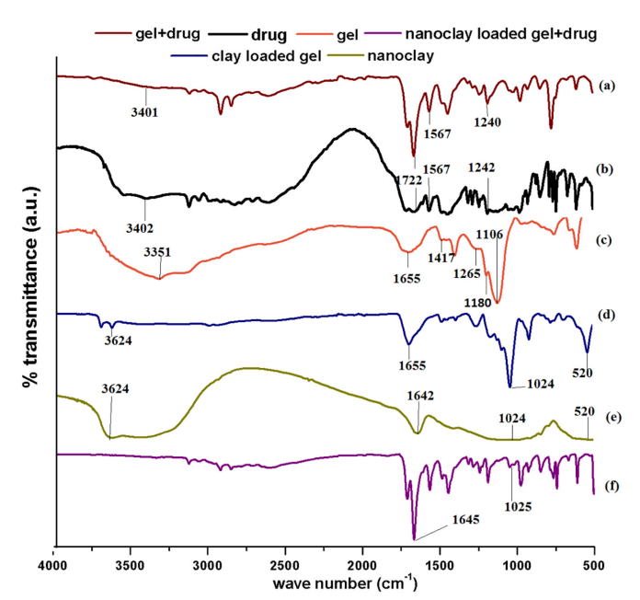

Fig. 1. Gráfico de longitud de onda vs Transmitancia de las distintas muestras medida con la espectroscopia FTIR. (a) Gel cargado de medicamento (b) medicamento puro (c) Gel puro (d) Gel cargado de nanoarcilla (e) Nanoarcilla (f) Gel cargado de medicamento y nanoarcilla.

Resultados de caracterización térmica:  
Para evaluar la estabilidad térmica del hidrogel, se realizó un análisis de termogravimetría (TGA). Los resultados se presentan en la siguiente figura:

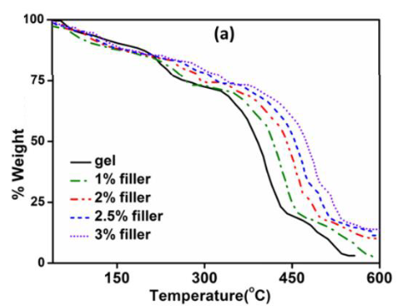

Fig. 2. Gráficos TGA de gel puro y geles compuestos con diferentes cantidades de carga de arcilla

* **Pregunta 1 (Introducción):** ¿Cuál es el objetivo principal del artículo en relación con la optimización de los sistemas de liberación controlada de fármacos? ¿Cómo la combinación de alginato de sodio y poli(ácido metacrílico) contribuye a este propósito?

**Rta esperada**: El objetivo principal del artículo es desarrollar un hidrogel basado en alginato de sodio y poli (ácido metacrílico) que mejore las deficiencias de los sistemas tradicionales de liberación controlada de fármacos. En particular, busca solucionar la desincronización entre el tiempo de liberación del fármaco y la respuesta terapéutica esperada en el tejido diana.

Para lograrlo, los autores emplean alginato de sodio debido a su biocompatibilidad, biodegradabilidad, baja toxicidad y resistencia mecánica, lo que lo convierte en un excelente material base. Sin embargo, para dotarlo de propiedades adicionales, como la sensibilidad a estímulos del entorno, lo entrecruzan con poli (ácido metacrílico), un polímero pH-sensible. Esta combinación permite que el hidrogel responda a variaciones en el pH del medio, lo que lo convierte en un sistema "inteligente" capaz de modular la liberación del fármaco en función de las condiciones fisiológicas. Además, la presencia de grupos funcionales en ambos polímeros permite la formación de enlaces covalentes, mejorando la estabilidad estructural del hidrogel.

En conjunto, esta estrategia permite obtener un biomaterial avanzado con propiedades mejoradas para la liberación controlada de fármacos, ofreciendo una alternativa optimizada a los sistemas convencionales.

* **Pegunta 2 (Metodología de síntesis):**

El método de síntesis mostrado en la imagen corresponde a una polimerización por adición o por condensación?

Durante la síntesis del hidrogel, el técnico de laboratorio le informa que no tienen disponible el monómero con el grupo vinilo. En su lugar, le ofrece utilizar etano (C₂H₆), argumentando que puede ser una alternativa viable, ya que el PET (polietileno tereftalato), uno de los polímeros más utilizados, está compuesto por largas cadenas basadas en etano.

¿Considera que esta sustitución sería viable para la polimerización del hidrogel? Explique su razonamiento considerando tanto la estructura química del etano como la naturaleza del proceso de polimerización en cuestión.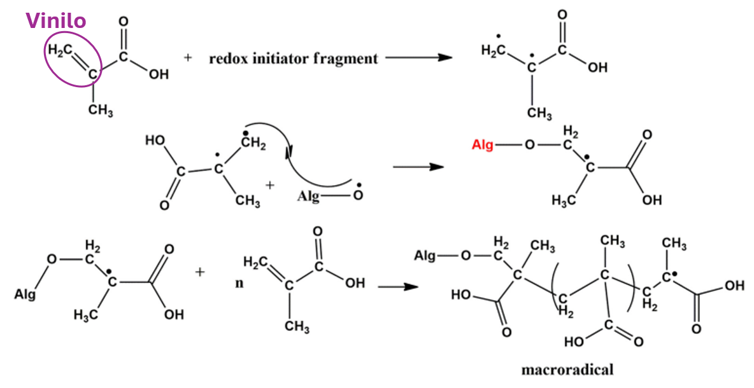

Fig. 3. Reacción de polimerización del hidrogel entrecruzado con alginato

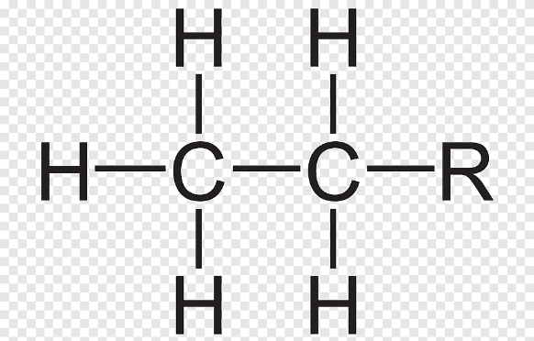

Etano

**Rta esperada:** método de síntesis mostrado en la imagen corresponde a una **polimerización por adición**, ya que implica la **apertura del doble enlace carbono-carbono del grupo vinilo**, generando **radicales libres** que inician la polimerización en cadena. Este mecanismo es característico de los polímeros derivados de **monómeros vinílicos**, como el **poli(ácido metacrílico)** empleado en la síntesis del hidrogel.

En cuanto a la sustitución del **monómero con grupo vinilo por etano (C₂H₆), esta opción no sería viable**. Aunque el etano también tiene **dos carbonos**, carece de un **doble enlace C=C**, lo que impide la formación de **radicales libres y la propagación de la polimerización por adición**. Sin un grupo reactivo adecuado, **el etano no puede participar en la reacción de polimerización**, por lo que no se obtendría el polímero deseado.

* **Pregunta 3 (Resultados FTIR):** Los espectros FTIR del hidrogel sintetizado muestran la ausencia del pico de estiramiento característico del grupo vinilo (−CH=CH₂) a 1640 cm⁻¹, el cual está presente en la estructura química del ácido metacrílico antes de la polimerización.

Analizando el mecanismo de reacción de la polimerización del hidrogel (Fig. 3), explique la razón detrás de la desaparición de este pico en el espectro FTIR. ¿Cómo este cambio espectroscópico confirma la formación del polímero?

**Resultados de caracterización espectroscópica:**

Se llevó a cabo un análisis de espectroscopía infrarroja por transformada de Fourier (FTIR) para identificar la composición química y la interacción entre los componentes del hidrogel. En la siguiente figura se presentan los espectros obtenidos para diferentes muestras:Histograma

Fig. 1. Gráfico de longitud de onda vs Transmitancia de las distintas muestras medida con la espectroscopia FTIR. (a) Gel cargado de medicamento (b) medicamento puro (c) Gel puro (d) Gel cargado de nanoarcilla (e) Nanoarcilla (f) Gel cargado de medicamento y nanoarcilla.

Fig. 3. Reacción de polimerización del hidrogel entrecruzado con alginato

**Rta esperada:** Durante la polimerización por adición, el doble enlace carbono-carbono (C=C) del grupo vinilo se rompe para dar lugar a la formación de una cadena polimérica, lo que provoca la desaparición del pico de estiramiento del grupo vinilo a 1640 cm⁻¹ en el espectro FTIR.

Esta ausencia confirma que los monómeros de ácido metacrílico han reaccionado y se han unido a la estructura del hidrogel. En su lugar, en el espectro FTIR se pueden observar picos característicos de los nuevos enlaces formados en la cadena polimérica, como el estiramiento C−O y C=O, lo que evidencia la conversión del monómero en un polímero reticulado con alginato.

* **Pregunta 4** (Resultados térmica): Observe los resultados de la prueba de TGA. ¿Cómo se  
  relaciona la cantidad de arcilla incorporada en la formulación con la estabilidad térmica de  
  los hidrogeles formados?

Resultados de caracterización térmica:  
Para evaluar la estabilidad térmica del hidrogel, se realizó un análisis de termogravimetría (TGA). Los resultados se presentan en la siguiente figura:

Fig. 2. Gráficos TGA de gel puro y geles compuestos con diferentes cantidades de carga de arcilla

**Rta esperada:** A medida que aumenta la concentración de arcilla en la formulación del hidrogel, su estabilidad térmica también aumenta. En los resultados de TGA, se observa que las muestras con mayor contenido de arcilla experimentan una pérdida de masa a temperaturas más altas, lo que indica una mejor resistencia térmica.

Este comportamiento se debe a que la arcilla actúa como una barrera térmica, ralentizando la degradación del material al restringir la movilidad de las cadenas poliméricas y protegiendo la matriz del hidrogel de la descomposición térmica. Por otro lado, los hidrogeles con menor cantidad de arcilla se degradan a temperaturas más bajas, lo que sugiere que la carga mineral mejora la estabilidad térmica del sistema.

La incorporación de mayores concentraciones de arcilla refuerza la estructura del hidrogel y retrasa su degradación térmica, lo que puede ser beneficioso para aplicaciones que requieren materiales con mejor resistencia al calor.